


Benutzerhandbuch
Version 1.7

Autor: Olaf Willuhn
Email: hibiscus@willuhn.de

Mitarbeit: Gottfried Kunze
Email: gottfried.kunze@vr-web.de
Inhaltsverzeichnis
Programmbeschreibung / Features 3
Systemvoraussetzungen 4
Installation 5
Erster Start 6
Vorbereiten der Konfiguration 7
Internetverbindung 8
Chipkarte (DDV) einrichten 9
Schlüsselmedium (RDH) einrichten 10
PIN / TAN – Verfahren einrichten 15
Konten und Adressen 19
Transfer / Auswertungen 22
Schlüssel importieren 25
Daten - Import / Export 26
Sicherheitshinweise 27
Unterstützte Chipkartenleser 28
Unterstützte Banken 29

Programmbeschreibung / Features
Stand: Release 1.7
Hibiscus ist eine Online-Banking Anwendung für das deutsche HBCI Protokoll und läuft als Plugin innerhalb des Frameworks Jameica. Das Programm basiert auf der HBCI-Implementierung “HBCI4Java” von Stefan Palme, die es überhaupt erst möglich gemacht hat, diese Banking-Anwendung zu schreiben. Hibiscus ist damit eine reine HBCI-Anwendung. Wenn hier von PIN/TAN gesprochen wird, dann ist ausschließlich das PIN-TAN-Verfahren mit HBCI+ gemeint.

Betriebssysteme
- Windows 98/ME, Windows XP

- Linux

- MacOS

HBCI-Verfahren
- Chipkarte (DDV) Getestete Chipkartenleser finden Sie unter Hardware-Support-Matrix

- Schlüsseldiskette (oder anderes geeignetes Wechselmedium) im HBCI4Java-Dateiformat

- PIN/TAN auf Basis von HBCI+

HBCI-Geschäftsvorfälle
- Abruf der verfügbaren Konten
- Saldo abrufen
- Konto-Umsätze abrufen
- Einzel- und Sammel-Überweisung
- Einzel- und Sammel-Lastschriften
- Termin-Überweisung
- Daueraufträge abrufen, anlegen, ändern, löschen

Sonstige Features
- Adressbuch mit Anzeige der Umsätze von / an den Kontakt
- Verwaltung von beliebig vielen Konten / Bankverbindungen
- Führung eines Protokolls pro Konto
- Erzeugung und Druck eines INI-Briefes
- Abrufen von System-Nachrichten der Bank
- Export von Konto-Umsätzen im HTML- und CSV-Format
- Anpassbare Startseite mit Finanz-Übersicht aller Konten
- Suchfunktion in Kontoauszügen
- Grafische Anzeige des Saldo-Verlaufs
- Synchronisierung aller Konten en bloc
- Ausführen von Geschäftsvorfällen u. Kontosynchronisation im Hintergrund

Systemvoraussetzungen

java 1.4 oder höher (JRE oder SDK)
Geben Sie an einer Shell (Windows: Eingabeaufforderung) folgendes Kommando ein, um die Version zu überprüfen:
user: $ java -version

In der Regel werden Sie eine Ausgabe ähnlich dieser erhalten:

java version "1.4.2_10"
Java(TM) 2 Runtime Environment, Standard Edition (build 1.4.2_10-b03)
Java HotSpot(TM) Client VM (build 1.4.2_10-b03, mixed mode)
Ist dies nicht der Fall, können Sie Java von http://java.sun.com/javase/downloads/index.jsp herunterladen.

Jameica - Download
Kann von http://www.willuhn.de/projects/jameica/?page=download heruntergeladen werden.

Hibiscus - Download
Kann von http://www.willuhn.de/projects/hibiscus/?page=download heruntergeladen werden.

Nach dem Herunterladen
Bei der Verwendung dieser Software vertrauen Sie ihr geheime und persönliche Informationen an. Prüfen Sie daher bitte nach dem Download die Unversehrtheit des Programms über die jeweilige PGP-Signatur. Öffnen Sie hierzu bitte die URL
http://pgpkeys.pca.dfn.de:11371/pks/lookup?search=0xC0DB6C70&op=index
Speichern Sie den Schlüssel mit der ID “C0DB6C70” (das ist der PGP-Key des Autors Olaf Willuhn) unter dem Dateinamen “info@willuhn.de.asc” und führen Sie folgende Befehle für Import und Verifizierung durch:

user:$ gpg --import info@willuhn.de.asc
user:$ gpg --verify jameica.zip.asc

Der PGP-Schluessel (jameica.zip.asc) muss sich dabei im gleichen Verzeichnis wie jameica.zip befinden, folgende Ausgaben sollten nun erscheinen:

gpg: Signature made <datum> using RSA key ID C0DB6C70
gpg: Good signature from "Olaf Willuhn "

Der folgende zusätzliche Warnhinweis wird ggf. angezeigt, falls Sie dem PGP-Schlüssel noch nicht "vertrauen".

gpg: WARNING: This key is not certified with a trusted signature!
gpg: There is no indication that the signature belongs to the owner.

Mit diesen beiden Befehlen können Sie sich die "long Key ID" des Schlüssels anzeigen lassen und diesem ihr Vertrauen aussprechen.

user:$ gpg --with-colons --list-keys "info@willuhn.de"
user:$ gpg --trusted-key 5A8ED9CFC0DB6C70 --update-trustdb

Installation

Entpacken der Datei jameica-<version>.zip
Empfohlenes Programmverzeichnis:

Windows C:\Progamme\

Linux /opt

MacOS Den entpackten Inhalt in den Programmordner kopieren. Sie erhalten ein neues Programmsymbol “Jameica”

Entpacken der Datei hibiscus-<version>.zip
Verzeichnis "plugins" innerhalb Ihrer Jameica-Installation:

Windows C:\Progamme\jameica\plugins

Linux /opt/jameica/plugins

MacOS Klicken Sie mit der rechten Maustaste auf das Programmsymbol und wählen Sie im Kontextmenü die Option "Paketinhalt anzeigen". Entpacken Sie nun die ZIP-Datei hibiscus-<version>.zip und kopieren Sie deren Inhalt in das Unterverzeichnis "plugins" von Jameica.

Erster Start

Start per Kommandozeile testen
Der Wechsel ins Programmverzeichnis und der Start erfolgen mit folgenden Kommandos:
Windows

C:\> cd \Programme\jameica
C:\Progamme\jameica> jameica.bat

Linux

user:$ cd /opt/jameica
user:$ ./jameica.sh

MacOS

user:$ cd /opt/jameica
user:$ ./jameica-macos.sh

Startmenüeinträge oder Desktop-Icons anlegen

Windows:
- Klicken Sie mit der rechten Maustaste auf den Desktop und wählen Sie Neu»Verknüpfung
- Geben Sie "C:\Progamme\jameica\jameica.bat" als Programmpfad ein.
- Geben Sie als Name "Hibiscus" ein.
- Klicken Sie nun mit der rechten Maustaste auf die Verknüpfung und wählen Sie Eigenschaften
- Geben Sie im Feld "Ausführen in" bitte "C:\Progamme\jameica" ein.

Linux/KDE:
- Klicken Sie mit der rechten Maustaste auf das K-Menü und wählen Sie Menü-Editor
- Fügen Sie einer Programmgruppe, (z.B. Büro) ein neues Element hinzu
- Geben Sie als Name "Hibiscus" ein und wählen Sie ein Symbol für das Icon aus
- Geben Sie im Feld "Befehl" bitte "/opt/jameica/jameica.sh" ein.
- Geben Sie im Feld "Arbeitsordner" bitte "/opt/jameica" ein.

Nach dem ersten Start werden Sie zur Eingabe eines Master-Passwortes aufgefordert. Mit Hilfe dieses Passwortes werden Ihre streng vertraulichen Informationen geschützt, die das Programm in Zukunft enthalten wird. Wählen Sie also bitte ein hinreichend sicheres Passwort und merken Sie es sich gut. Erscheint es Ihnen später nicht sicher genug können Sie über Datei “Master-Passwort Ãndern” ein neues Passwort eingeben.
Nach der Eingabe des Master-Passworts wird der Start einige Sekunden dauern. Währenddessen wird im Splashscreen der aktuelle Status des Ladens angezeigt.

Vorbereiten der Konfiguration
HBCI-Banking kennt drei Möglichkeiten: Chipkarte, Schlüsseldiskette und HBCI mit PIN/TAN. Welche davon Sie nutzen können hängt in erster Linie von Ihrer Bank ab. Eine Abfrage der angebotenen HBCI Versionen und Sicherheitsverfahren Ihrer Bank können Sie auf dieser Webseite vornehmen:
http://www.hbci-zka.de/institute/institut_auswahl.htm
Nach Eingabe der Bank (BLZ genügt) bekommen Sie die Angaben in einer Tabelle:

Bankleitzahl: | xxxxxxxx
Institut: | Volksbank Raiffeisenbank xxxxxxxxxxx
Rechenzentrum: | FIDUCIA IT AG
HBCI-Version: | 3.0 (1)
Sicherheitsverfahren: | RDH-1 | ☑ | RDH-4 |  | DDV
Sicherheitsverfahren: | RDH-2 | ☑ | RDH-5 | ☑ | PIN/TAN | ☑
Sicherheitsverfahren: | RDH-3 | ☑
(1) ggf. werden auch Geschäftsvorfälle anderer HBCI-Versionen unterstützt.
Die Anmerkung weist darauf hin: Hier wurde nur die neueste Version eingetragen, die Nachfrage ergab, das auch Version 2.2 unterstützt wird. Meist gibt es in den Hauptfilialen einen Ansprechpartner für alle Fragen des Online-Banking und sie können nach telefonischer Rücksprache Ihre Entscheidung treffen. Bei dieser Bank wären nach obiger Tabelle möglich:
HBCI mit Schlüsseldiskette / Schlüsselmedium (RDH)
PIN/TAN Verfahren auf Grundlage von HBCI+

Das umfassende Angebot an HBCI-Sicherheitsverfahren ist nicht selbstverständlich. Leider sieht die Tabelle (besonders bei Banken, die uns oft in der Werbung begegnen) oftmals so oder noch dürftiger aus:
Sicherheitsverfahren: | RDH-1 |  | RDH-4 |  | DDV | ☑
Sicherheitsverfahren: | RDH-2 |  | RDH-5 |  | PIN/TAN | ☑
Sicherheitsverfahren: | RDH-3

Die Auswahl ist nicht groß und Sie würden sich sicher für dieses Verfahren entscheiden:
HBCI mit Chipkarte (DDV)
Hibiscus unterstützt eine Reihe von DDV-Chipkartenlesern, diese sind in der Hardware-Support-Matrix aufgeführt. Diese Liste erhebt keinen Anspruch auf Vollständigkeit, weil nicht jedes Gerät unter jedem Betriebssystem getestet werden konnte. Es ist also durchaus möglich, dass auch ein nicht aufgeführtes Gerät mit Jameica-Hibiscus funktioniert.
Erkundigen Sie sich bitte vorher, ob Ihnen ihre Bank eine DDV Karte liefert, da nur dieser Kartentyp von Hibiscus unterstützt wird. Auf diesen Karten sind die kompletten Schlüsselpaare bereits gespeichert. Sie erhalten dazu eine PIN.
Ist dies nicht der Fall bliebe Ihnen bei diesem Beispiel nur HBCI mit PIN/TAN oder Sie erwägen, falls Sie sowieso unzufrieden sind, den Wechsel zu einer anderen Bank.

Internetverbindung
➔ Verfügt Ihr Rechner über eine dauerhafte Internetverbindung, dann aktivieren Sie bitte unter Plugins-Hibiscus-Einstellungen ☑ Internetverbindung ohne Nachfrage herstellen

Ist das Häkchen an dieser Stelle nicht gesetzt, wird Ihnen vor jeder Kommunikationsaufnahme mit dem Rechenzentrum Ihrer Bank diese Aufforderung angezeigt:

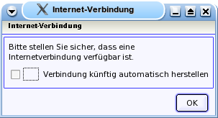
Achtung! Hibiscus kann keine Internetverbindung durch eine Einwahl herstellen! Wenn Sie nicht dauerhaft im Netz sind, die Verbindung ins Internet also durch Einwahl per Modem oder ISDN vornehmen müssen, dann setzen Sie bitte in diesem Dialog kein Häkchen vor “Verbindung künftig automatisch herstellen”. Sie würden lediglich erreichen, dass dieser Dialog nicht mehr angezeigt wird, weil das Programm davon ausgeht, dass bereits eine Verbindung besteht und die Kommunikation mit der Bank ohne Nachfrage “automatisch” aufgenommen werden kann. Ist dies dann nicht gegeben, erhalten Sie Fehlermeldungen.
Die Beschriftung dieses Dialogs und auch der entsprechende Abschnitt bei den Grundeinstellungen wird evtl. in künftigen Versionen geändert werden.

Chipkarte (DDV) einrichten
Sie haben von Ihrer Bank eine DDV-Chipkarte und eine PIN erhalten. Im Dialog "Erste Schritte" klicken Sie bitte auf Sicherheitsmedium einrichten. Sie werden zur Auswahl des verwendeten Mediums aufgefordert.
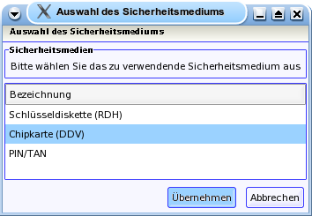
Nach Ihrem Klick auf “Übernehmen” öffnet sich das Fenster zur DDV-Chipkarten-Konfiguration. Im oberen Bereich können Sie zur Auswahl eines Kartenlesers die rot markierte Schaltfläche nutzen, worauf sich der Auswahldialog öffnet. Ist Ihr Kartenleser nicht aufgeführt, wählen Sie “Benutzerdefinierter Leser”

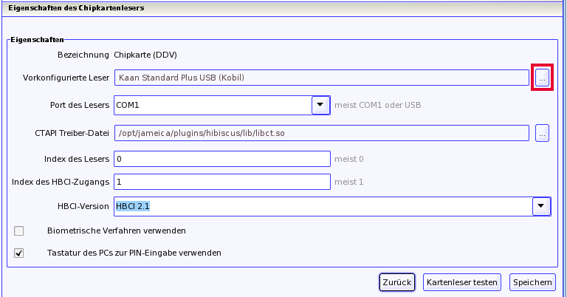
Weitere Eingaben und Test

Beachten Sie die hinter den Feldern gegebenen Hinweise. Wählen Sie Pfad und Dateiname des CTAPI-Treibers aus. Entnehmen Sie diese Informationen ggf. dem Handbuch Ihres Chipkartenlesers. Wichtig ist auch die richtige HBCI-Version. Anschließend können Sie den Kartenleser testen, die Kontodaten einlesen, Umsätze und Saldos abrufen sowie Adressen übernehmen. Siehe: Konten und Adressen

Schlüsselmedium (RDH) einrichten
Als Speichermedium können Sie eine herkömmliche Diskette von guter Qualität, einen USB-Stick oder eine Speicherkarte verwenden. Wenn Sie das Speichermedium sicher verwahren und den Zugangscode geheim halten ist die Sicherheit nicht geringer wie bei einer Chipkarte.
Zur Ersteinrichtung erhalten Sie in der Regel von Ihrer Bank:
-die Benutzerkennung -die Kundennummer -die URL des Rechenzentrums der Bank
Leider sind die Bezeichnungen nicht standardisiert und somit nicht bei allen Banken gleich.
Zusammen mit diesen Angaben erhalten Sie den sog. Hashwert, eine Buchstaben-Zahlengruppierung. Dabei ist zu beachten, dass der Hashwert immer an ein HBCI-Version gebunden ist, (z.B. HBCI 2.2 oder FinTS3.0). Wenn die Version nicht angegeben ist, bitte bei der Bank nachfragen, für welche Version er gilt.

Beispiel:
Eine Bank übergab
-die Benutzerkennung -eine Kundennummer -die URL des Bankservers
dazu zwei verschiedene Hashgruppen -einmal für HBCI 2.2 -einmal für FinTS 3.0
Die Abholung des öffentlichen Schlüssels / der Druck des INI-Briefes funktionierten jedoch nur mit HBCI 2.2, mit FinTS 3.0 hagelte es Fehlermeldungen.

Im Dialog "Erste Schritte" klicken Sie bitte auf Sicherheitsmedium einrichten. Sie werden zur Auswahl des verwendeten Mediums aufgefordert. Konten müssen zu diesem Zeitpunkt noch nicht angelegt sein.

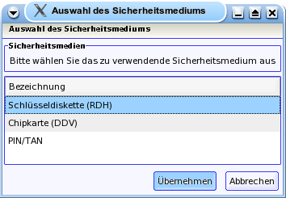
Klicken sie nach Ihrer Auswahl auf Übernehmen.

Einen neuen Schlüssel erstellen
Im darauf folgenden Hauptfenster können Sie zwischen “Schlüssel importieren” und “Neuen Schlüssel erstellen” auswählen. Nach Klick auf “Neuen Schlüssel erstellen” öffnet sich ein Dialog.
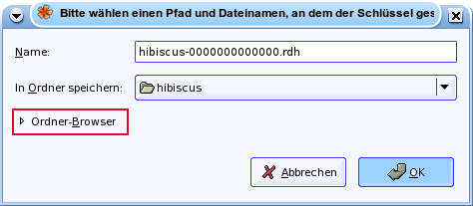
Klappen Sie den Ordner-Browser auf, um den Pfad zu Ihrem Speichermedium auszuwählen. Der Schlüssel gehört nicht auf die Festplatte. In diesem Beispiel lautet der Pfad (rot markiert) /media/sdb1/Hibiscus/

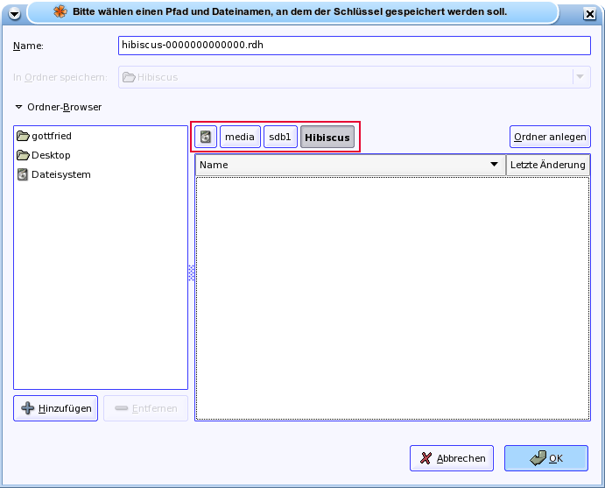
Nach Ihrem OK geht es mit dieser Eingabemaske weiter:
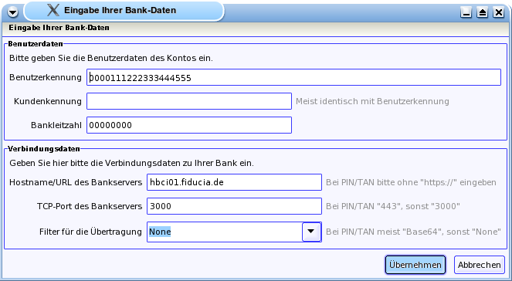
Wenn Sie keine Kundenkennung erhalten haben, lassen Sie das Feld leer. Hibiscus setzt die Benutzerkennung automatisch noch einmal in dieses Feld ein. Der Hostname / die URL des Bankservers erscheint bei richtiger Eingabe der Bankleitzahl ebenfalls automatisch.
Mit “Übernehmen” wird der neue Schlüssel gespeichert. Der soeben erzeugte Schlüssel muss in der Regel noch bearbeitet werden. Sie sehen ihn im Hauptfenster.
WICHTIG: In Hibiscus erreichen Sie viele Funktionen schnell und einfach mit der rechten Maustaste. Klicken Sie rechts auf den Eintrag des Schlüssels und wählen Sie “Details anzeigen”

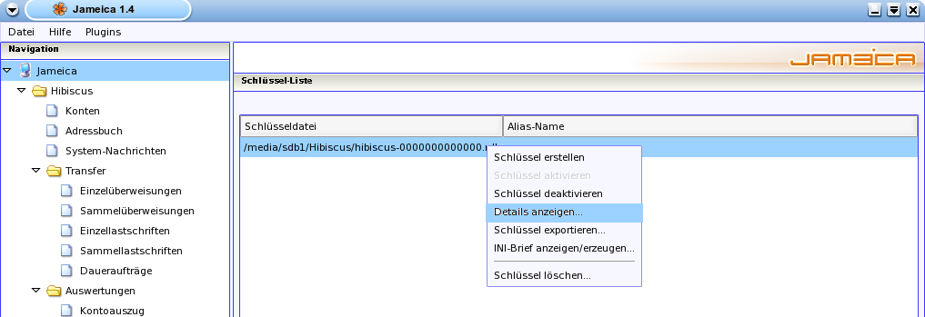

Schlüssel-Details zur Kontrolle und Bearbeitung
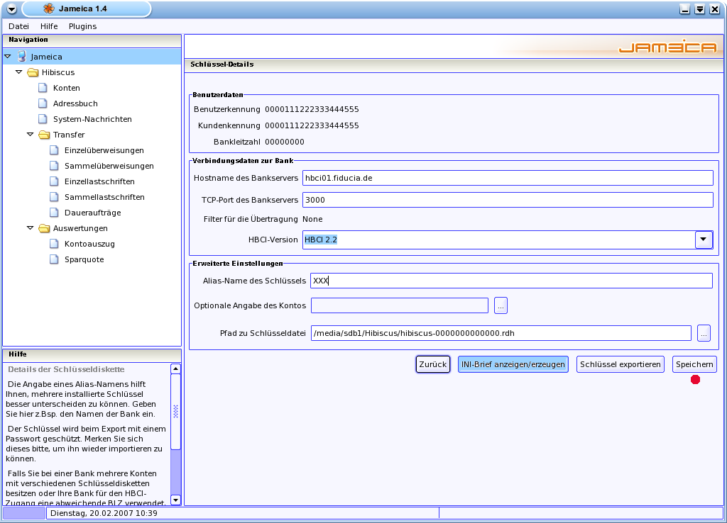
▷ Kontrollieren Sie hier, ob die richtige HBCI-Version ausgewählt ist und ändern Sie sie ggf. Auch einen Namen für den Schlüssel können Sie vergeben (siehe Hilfe). Danach müssen Sie auf “Speichern” Klicken, sonst gehen Ihre Änderungen verloren! ◁
Kontrollieren Sie bitte alle Angaben. Insbesondere die HBCI-Version können Sie an dieser Stelle noch korrigieren, sie ist mit die häufigste Fehlerursache. Hier können Sie auch einen Namen für den Schlüssel vergeben – siehe Hilfe. Änderungen werden erst mit  “Speichern” wirksam! Wenn der Schlüssel korrekt gespeichert wurde, kann das erste Mal eine Verbindung hergestellt werden.
Klicken Sie auf “INI-Brief anzeigen/erzeugen”
Haben Sie in eine dauerhafte Internetverbindung in den Grundeinstellungen angegeben, wird Ihnen die folgende Aufforderung nicht angezeigt. Beachten Sie dazu die Hinweise im Abschnitt Internetverbindung.
Klicken Sie auf OK, sobald die Internetverbindung hergestellt wurde.

Der INI-Brief
Nach erfolgreicher Übermittlung Ihrer Zugangsdaten wird ein Dialogfeld mit dem Hashwert, den Sie mit den übrigen Daten von der Bank erhalten haben, eingeblendet. Vergleichen Sie die Werte und bestätigen Sie die Übereinstimmung. Es folgt ein weiterer Dialog zum Ausdrucken des INI-Briefes:

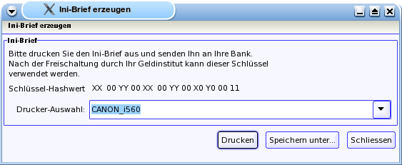
Drucken Sie den INI-Brief aus und senden Sie ihn unterschrieben an Ihre Bank. Daraufhin wird Ihre Bank den Zugang freischalten.

Erst nach der Freischaltung können Sie durch Klick auf diese Schaltfläche die Kontodaten automatisch ermitteln lassen:

Der Vorgang geht sehr schnell, achten Sie auf das Meldungsfeld unten rechts. Die Meldung sollte lauten:

“Kontodaten erfolgreich übertragen”

Weiter im Abschnitt: Konten und Adressen

PIN / TAN – Verfahren einrichten
Die Einrichtung des PIN-TAN-Verfahrens kann je nach Bank oder Sparkasse abweichen. Informationen über institutsspezifische Parameter finden Sie im Anhang () und im Wiki unter:

http://hibiscus.berlios.de/doku.php?id=support:list:banken

Beispiel:
Sparkassen - Rechenzentrum "FinanzIT" Regionen: Berlin, Brandenburg, Mecklenburg-Vorpommern, Niedersachsen, Saarland, Sachsen, Sachsen-Anhalt, Schleswig-Holstein und Thüringen
Komm-Adresse: https://hbci.finanzit.com/cgi/hbcipt.cgi
Benutzerkennung: Kontonummer
Kunden-ID: leer

Anlegen eines Zuganges mit PIN-TAN und HBCI+
Beispiel:
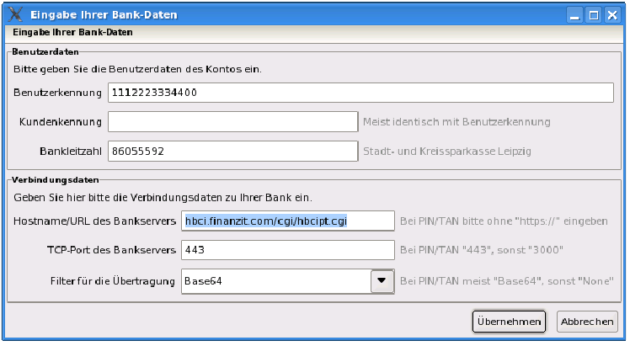

Verfahren Sie mit den Eingaben so, wie es für Ihre Bank angegeben wurde. In diesem Beispiel wurde als Benutzerkennung die Kontonummer eingegeben und die Kundenkennung wie vorgegeben, leer gelassen. Nach Eingabe der BLZ erscheint die Bankserver-URL automatisch. Bei den anderen Angaben befolgen Sie bitte die Hinweise hinter den jeweiligen Eingabefeldern.
Nach Klick auf Übernehmen können Sie Ihre Angaben im folgenden Fenster kontrollieren und einen Namen für den angelegten Bankzugang vergeben.

PIN – TAN Zugang, Details
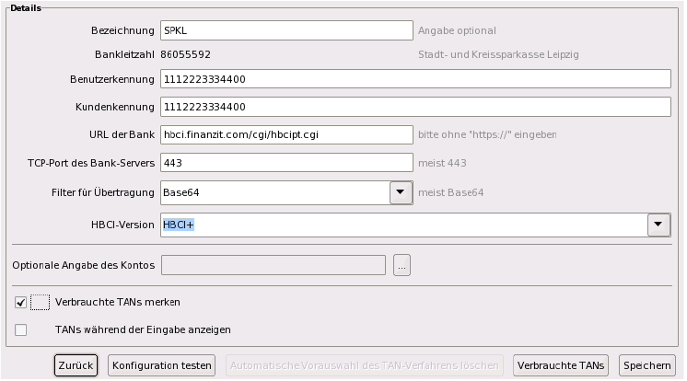
Verzichten Sie an dieser Stelle auf Konfiguration testen, wählen Sie stattdessen im Navigationsbereich
Konten. Dort klicken Sie auf

Haben Sie in eine dauerhafte Internetverbindung in den Grundeinstellungen angegeben, wird Ihnen die folgende Aufforderung nicht angezeigt. Beachten Sie dazu die Hinweise im Abschnitt Internetverbindung.

Klicken Sie auf OK, sobald die Internetverbindung hergestellt wurde.

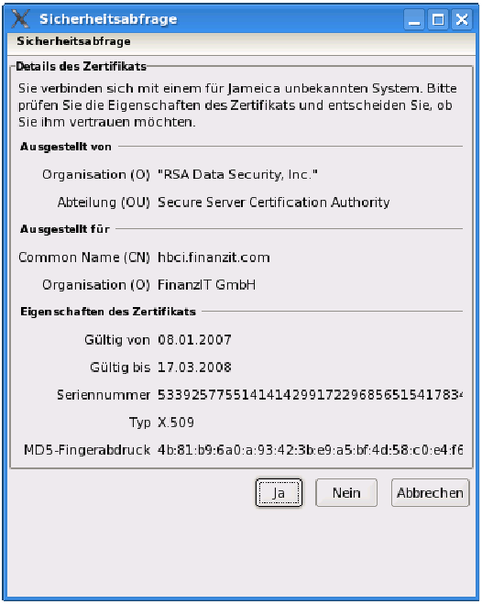
Die folgende Sicherheitsabfrage erscheint, wenn das Server-Zertifikat von einer CA signiert wurde, die nicht im Zertifikatsspeicher von Java enthalten ist. Da Java selbst (im Gegensatz zu Web-Browsern) nur sehr wenige CA-Zertifiate von Haus aus mitbringt, kommt die Meldung bei sehr vielen Banken. Sobald Sie mit Ja dem Zertifikat das Vertrauen ausgesprochen und es damit in Jameica importiert haben, erscheint diese Meldung nicht wieder.

Danach müssen Sie das gewünschte PIN/TAN-Verfahren auswählen.

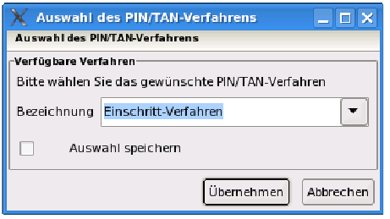

Bei iTAN wählen Sie
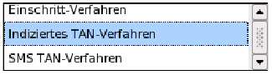

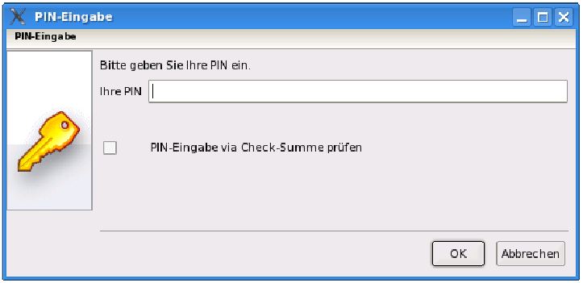
Die PIN-Abfrage im nächsten Schritt ist bei beiden Verfahren identisch:

Die darauf folgenden, hier nicht dargestellten Dialoge zur Abfrage der TAN unterscheiden sich:

Beim Einschritt-Verfahren wird eine beliebige, frei aus Ihrer Liste wählbare TAN abgefragt.

Beim Zweischritt-Verfahren (iTAN) wird nach der TAN mit einer konkreten Index-Nummer gefragt.

Nach Eingabe der TAN werden ihre Kontodaten übertragen. Der Vorgang geht sehr schnell, achten Sie auf das Meldungsfeld unten rechts. Die Meldung sollte lauten:

“Kontodaten erfolgreich übertragen”

Danach können Sie, wie unter Konten und Adressen auf der nächsten Seite beschrieben, das Programm fertig einrichten.

Konten und Adressen
Sie haben Ihre Kontodaten bei der ersten Kommunikation mit der Bank automatisch ermitteln lassen bzw. selbst eingegeben. Wenn Sie im Navigationsbereich “Konten” auswählen, erscheinen diese rechts im Fenster. Nun geht es darum, die im Rechenzentrum gespeicherten Umsätze in das Programm zu holen. Nutzen Sie wieder die rechte Maustaste, klicken Sie rechts auf Ihr Konto / eines Ihrer Konten und auf “Öffnen”
Kontrollieren Sie Ihre Kontodaten und klicken Sie dann auf “Saldo und Umsätze abrufen”
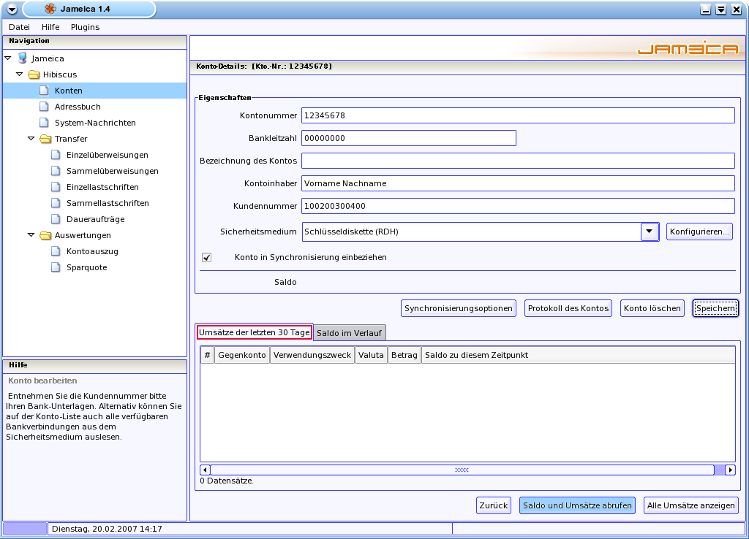
Wollen Sie die Umsätze von mehr als 30 Tagen (Voreinstellung) ins Programm holen, dann wählen Sie unten “Alle Umsätze anzeigen” Darauf öffnet sich ein neues Fenster, in diesem können Sie den Zeitraum auswählen. Wenn Sie hier “alle Umsätze” auswählen dan bekommen Sie, abhängig vom Rechenzentrum Ihrer Bank, meist mehrere zurückliegende Monate übertragen. Wählen Sie den Zeitraum aus und klicken Sie danach in diesem Fenster unten auf “Umsätze abrufen”
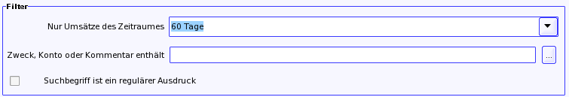

Umsätze filtern / Einträge suchen
Sind die Umsätze geholt, können Sie sich in diesem Fenster verschiedene Zeiträume anzeigen lassen oder Einträge nach bestimmten Merkmalen filtern / suchen:

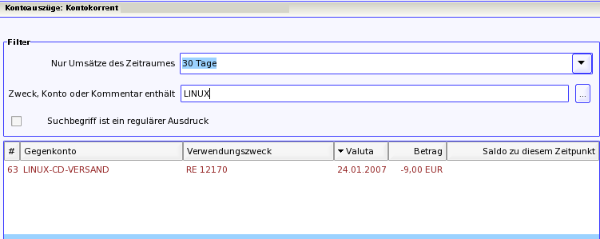

Adressen aus den angezeigten Umsätzen übernehmen
Wenn Sie auf eine Buchung doppelklicken können Sie sich weitere Details ansehen und den Empfänger des Umsatzes ins Adressbuch übernehmen.
Noch einfacher: Mit einem Rechtsklick auf einen Eintrag in der Umsatzliste öffnen Sie das Kontextmenü und wählen “Gegenkonto in Adressbuch übernehmen”

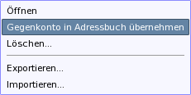
Mit dem Adressbuch arbeiten
Schauen Sie sich nach der Übernahme von Gegenkonten das Adressbuch an. Ein Rechtsklick auf einen Adressbuch-Eintrag zeigt folgendes Kontextmenü:
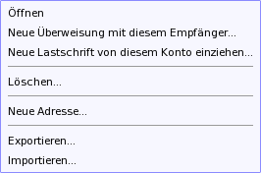

Mit “Öffnen” im Kontextmenü oder durch Doppelklick auf einen Adressbuch-Eintrag erhalten Sie dieses Fenster:
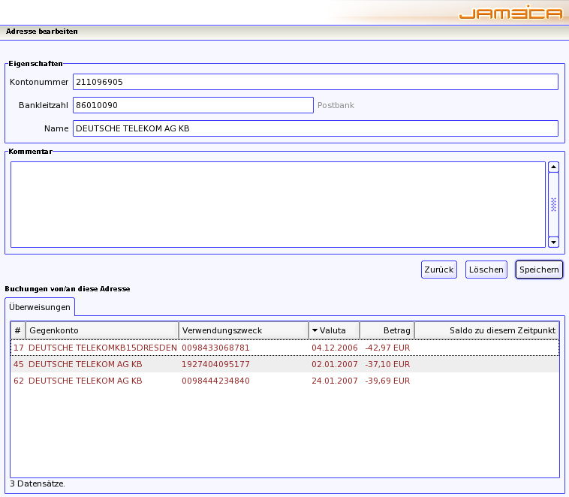

Es bietet Ihnen zu jeder Adresse bzw. Gegenkonto eine Liste der getätigten Umsätze. Oben können Sie, wenn nötig, Änderungen am Namen und der Bankverbindung vornehmen, einen Kommentar eingeben und die Änderungen speichern, oder auch ein nicht mehr benötigtes Gegenkonto löschen.
Über “Neuer Adressbuch-Eintrag” im Adressbuch-Fenster oder “Neue Adresse” im Kontextmenü wird ein leeres Eingabeformular zur Eingabe einer neuen Adresse geöffnet.

Zahlungsverkehr / Auswertungen

Praktische Anwendung
Die Nutzung des Programmes ist einfach und selbsterklärend. Es bietet jedem die Möglichkeit, es den eigenen Wünschen entsprechend anzupassen. Deshalb sollen die hier gegebenen Hinweise nur Anregungen sein. Bei Nutzern von Analog-Modem- und ISDN-Verbindungen wird im Vordergrund stehen, alle Geschäftsvorfälle im Programm vorzubereiten und dann in einem Zuge, bei bestehender Verbindung, auszuführen. Besteht eine dauerhafte Internetverbindung ist dieser Vorteil hinsichtlich der Internetkosten bedeutungslos. Dennoch empfiehlt sich auch dann diese Vorgehensweise.

Synchronisieren – Alles auf einmal
Die Nutzung der Synchronisieren – Funktion ist am einfachsten, wenn “Konten synchronisieren” Bestandteil der Startseite ist. Zur Startseite kommen Sie bei laufendem Programm zurück, wenn Sie in der Navigationsleiste oben auf Jameica klicken. Fehlt “Konten synchronisieren” sollten Sie unten im Fenster Startseite anpassen wählen und es in diesem Dialog auf Aktiv setzen.
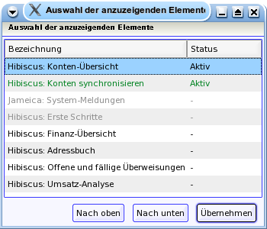
Das Fenster Konten synchronisieren ist über die Navigationsleiste nicht erreichbar, deshalb sind Sie gut beraten, es zum Bestandteil der Startseite zu machen. Bei “Synchronisierung starten” werden die hier gezeigten offenen Aufgaben ausgeführt:
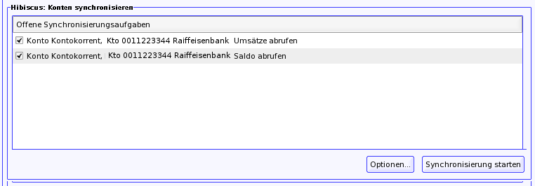

Überweisungen
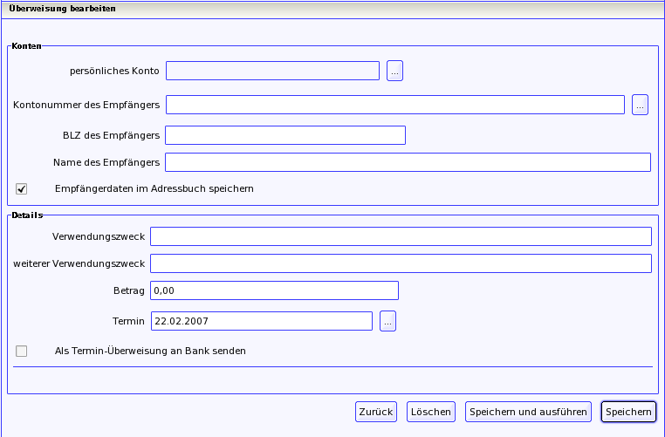
Bei der Überweisung gibt es nur drei Dinge zu beachten:

☑ Empfängerdaten im Adressbuch speichern (wird, wenn aktiviert, bei “Speichern” mit ausgeführt)
◻ Als Termin-Überweisung an die Bank senden (bei Aktivierung das vorgesehene Datum auswählen)

und die Entscheidung
ob Sie mit die fertige Überweisung sofort zur Bank senden, oder
ob Sie mit die fertige Überweisung den offenen Aufträgen hinzufügen wollen.

Wenn Sie für die Kommunikation mit der Bank die Synchronisieren-Funktion nutzen oder wenn noch weitere Überweisungen zu tätigen sind, ist die “Speichern” - Variante günstiger. Sie finden die Überweisungsaufträge danach in der Auflistung, wenn Sie das Synchronisieren-Fenster einblenden. Sobald Sie auf “Synchronisierung starten” klicken, werden sie ausgeführt.

Auf Erläuterungen zu Sammelüberweisungen, Einzellastschriften, Sammellastschriften und Daueraufträgen soll an dieser Stelle verzichtet werden. Wählen Sie mit Rechtsklick oder im jeweiligen Fenster unten die Schaltfläche “Neue ...” und Sie erhalten das richtige Eingabeformular, um einen dieser Vorgänge zu erstellen.

Auswertungen
Unter Auswertungen – Kontoauszug können Sie einen Zeitraum auswählen und erhalten mit “Kontoauszug erstellen” die Möglichkeit, ein Export-Format auszuwählen

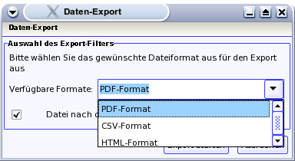

Zum Ausdrucken eignet sich das PDF-Format am besten. Im folgenden, bereits bekannten Dialog können Sie Namen und Speicherort festlegen. Voreingestellt sind als Dateiname das Datum und als Speicherort der Ordner /home/username

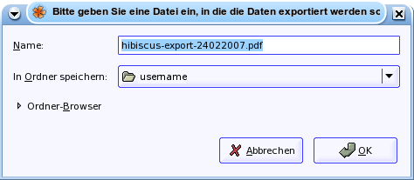

Bliebe (unter Auswertung) noch die Sparquote zu erwähnen. In diesem Fenster erhalten Sie eine Gegenüberstellung der Einnahmen und Ausgaben pro Monat. Sie können sich die Ergebnisse als Tabellarische Auswertung oder als Grafische Auswertung anzeigen lassen.

Schlüssel importieren
Am sichersten funktioniert das Importieren eines Schlüssels im HBCI4Java-Hibiscus-Format mit der Endung rdh. Das kann hilfreich sein, wenn Hibiscus aus irgendwelchen Gründen neu installiert werden musste und keine Sicherung des Ordners /home/user/.jameica vorhanden, die Schlüsseldatei auf Diskette oder USB-Stick jedoch verfügbar ist. In diesem Falle wählen Sie im Dialog Erste Schritte die Option Schlüsseldiskette (RDH) und im folgenden Hauptfenster Schlüssel importieren.
In einem weiteren Dialog geben Sie den Pfad zur Schlüsseldatei an und klicken auf OK. Der Auswahldialog zum Schlüsselformat erscheint:

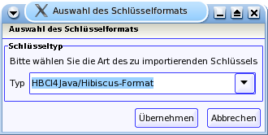

Zur Auswahl steht noch das Starmoney-Format. Sollte Ihre Starmoney-Schlüsseldatei ebenfalls die Endung .rdh haben, ist es ratsam, diese vorher durch Umbenennen zu ändern. Hibiscus deutet .rdh immer als das eigene Format und der Import schlägt fehl, weil es das nicht ist.

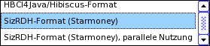
Der Import eines Schlüssels im Starmoney-Format gelingt aus verschiedenen Gründen nicht immer. Schlägt er fehl, gibt es, wie bei allen anderen, nicht unterstützten Formaten, nur den einen Weg:

-bitten Sie Ihre Bank, den Schlüssel zu deaktivieren und Ihnen eine neuen Zugang anzulegen
-verfahren Sie weiter, wie im Abschnitt Schlüsselmedium (RDH) einrichten beschrieben.

Ist die Bank bereit, Ihnen die neue Zugangskennung per Fax zu senden und akzeptiert sie auch die Rücksendung des unterschriebenen INI-Briefes per Fax, ist das Ganze innerhalb eines Tages zu schaffen.

Daten - Import / Export
Den Dialog zum Daten-Import und Export erreichen Sie, wenn sie in der Adressliste oder in der Umsatzliste eines Kontos mit der rechten Maustaste das Kontextmenü öffnen.
Bei den Adressen wird nur ein Import/Export - Format angeboten:

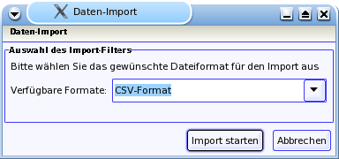

Sie benötigen zum Import also eine, in einem anderen Programm angelegte CSV-Datei. (siehe Hinweis)

Bei der Umsatzliste eines Kontos werden mehrere Exportformate angeboten:

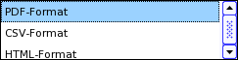
Die Importformate einer Umsatzliste sehen so aus:

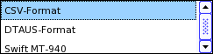

Hinweis:
Da das CSV-Format für Export und Import zur Verfügung steht, können Sie es vor einem Import zum Vergleich und ggf. Anpassen der Importdatei einsetzen. Legen Sie mit der Exportfunktion in Hibiscus eine CSV-Datei an. Öffnen Sie diese Datei und die zum Import vorgesehene Datei anderer Herkunft und vergleichen Sie Spalten und Trenner. Zum Anpassen solcher Dateien sind OpenOffice Calc und MS Excel geeignet. Mit beiden können Sie danach wieder im CSV-Format speichern. Danach die Dateien erneut vergleichen und den Import ausführen.

Sicherheitshinweise

Erstellen Sie regelmässig Backups Ihres Benutzer-Verzeichnisses:
Windows | C:\Dokumente und Einstellungen\<benutzername>\.jameica
Linux | /home/<benutzername>/.jameica
MacOS | /Users/<benutzername>/.jameica

Hibiscus verwendet eine integrierte SQL-Datenbank (McKoi) zur Speicherung der Konten, Bankverbindungen, Salden und Überweisungen. Die Daten werden im Benutzer-Verzeichnis von Jameica abgelegt. Das ist in der Regel hier zu finden:

Windows | C:\Dokumente und Einstellungen\<benutzername>\.jameica\hibiscus\db
Linux | /home/<benutzername>/.jameica/hibiscus/db
MacOS | /Users/<benutzername>/.jameica/hibiscus/db

Diese Informationen werden unverschlüsselt in der Datenbank abgelegt. Passen Sie also ggf. die Dateiberechtigungen so an, dass Sie nur von Ihrem Benutzer-Account gelesen werden können bzw. achten Sie darauf, dass die Daten nicht für Dritte zugänglich sind. Streng vertrauliche Informationen wie Passwörter, PIN oder TANs werden entweder gar nicht oder verschlüsselt gespeichert.

Unterstützte Chipkartenleser
Informieren Sie sich über den aktuellen Stand getesteter Chipkartenleser im Wiki unter:
http://hibiscus.berlios.de/doku.php?id=support:list:kartenleser

Sollten Sie einen hier nicht genannten oder einen als ungetestet aufgeführten Chipkartenleser erfolgreich mit Hibiscus im Einsatz haben, dann fügen Sie sie einfach der Liste hinzu.

Unterstützte Banken
Informieren Sie sich über den aktuellen Stand getesteter Banken im Wiki unter:
http://hibiscus.berlios.de/doku.php?id=support:list:banken

Sollten Sie eine hier nicht genannte Bank erfolgreich mit Hibiscus im Einsatz haben, dann fügen Sie sie einfach der Liste hinzu.

